**FATEC-RL**

**Sistema Operacional**

|  |  |
| --- | --- |
| NOME DO ALUNO | NÚMERO |
| Adaão Ribeiro Mascarelli |  |
| Carlos Henrrique Scarpa |  |

**EXERCICIO – 08**

Exercício 01

Que recebe o nome de um arquivo e verificar se o mesmo existe ou não no diretório home.

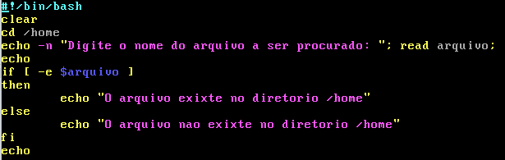









Exercício 02

Que recebe o caminho e procura um arquivo nesse caminho

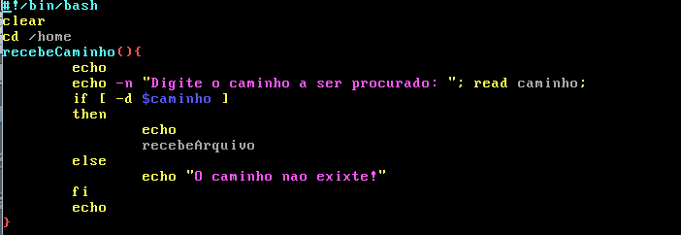

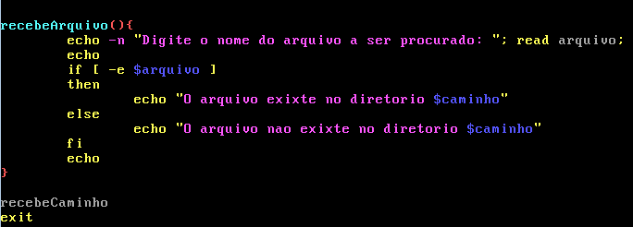

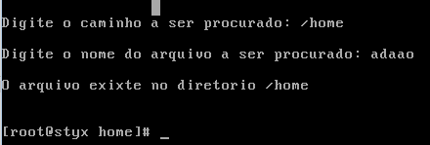

Exercício 03

Que recebe um caminho verifica se existe ou não. Existindo recebe o nome de um arquivo e verifica se existe ou não o arquivo. Caso exista o arquivo exiba seu conteúdo.

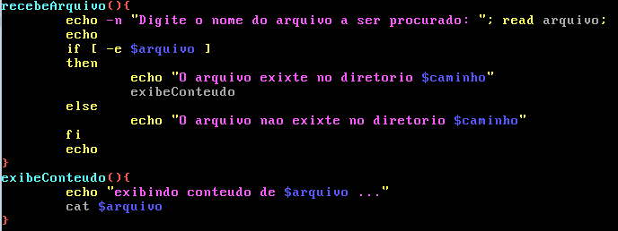

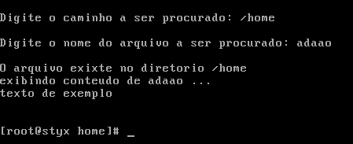

Exercício 04

Que receba um determinado path verifique sua validade. Caso exista, receba o nome de um arquivo, verifique se o mesmo contém um texto. Caso exista o texto exiba seu conteúdo.

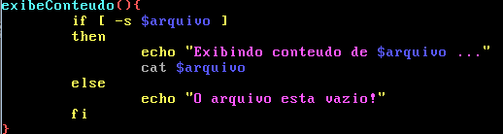

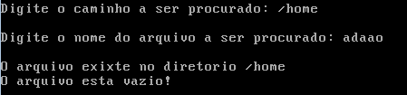

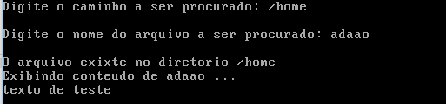

Exercício 05

Que receba um mês de 1 a 12 e um ano com quatro dígitos de 0 a 9999, devidamente consistido. Caso os dados sejam validados exibir o calendário do referido mês/ano.

